ภาคผนวก จ
การใช้งานโปรแกรม

ความต้องการของโปรแกรม
ระบบปฏิบัติการ Window 95/ 98/ NT

การติดตั้ง
ทำการสำเนาไฟล์ Project1.exe ลงในเครื่องคอมพิวเตอร์ เท่านี้ก็สามารถใช้งานโปรแกรมได้

การคอมไพล์โปรแกรม
ทำการสำเนาไฟล์ทั้งหมดลงในโฟลเดอร์เดียวกัน จากนั้นเปิดโปรแกรมด้วย Microsoft Visual C++ 6.0 โดยเลือกเมนู File\ Open Work Space… จะปรากฏไฟล์ไดอะล็อก ให้เลือกไฟล์ Porject1.dws หลังจากโปรแกรมถูกโหลดเสร็จ เมื่อต้องการคอมไพล์ให้เลือก Build\Compile

การใช้งานโปรแกรม
การใช้งานโปรแกรม ผู้ใช้ควรศึกษาวิธีการที่โปรแกรมใช้ในการเรียนรู้และการแยกชนิดของวัตถุจากปริญญานิพนธ์มาก่อน เพื่อจะได้มีความเข้าใจในที่จะใช้งานโปรแกรมได้ง่ายขึ้น
เมื่อต้องการใช้โปรแกรมทำการรู้จำวัตถุนั้น เริ่มจากให้โปรแกรมเรียนรู้ลักษณะเด่นของวัตถุก่อน โดยเปิดไฟล์ภาพโครงร่างเงาวัตถุซึ่งเป็นไฟล์ภาพระดับสีเทา 256 ระดับสีของวัตถุที่วางอยู่บนฉากขาว โปรแกรมจะดึงลักษณะเด่นของวัตถุมาเก็บไว้ หลังจากนั้นทำการสอนเข้าไปในโครงข่าย โดยปริมาณของภาพวัตถุที่นำมาสอนจะขึ้นกับคล้ายกันของวัตถุ และจำนวนชนิดที่ต้องการให้โปรแกรมทำการแยกชนิดของวัตถุ คือถ้าวัตถุทีความคล้ายกันน้อย หรือมีวัตถุไม่กี่ชนิด ความจำเป็นในการใช้ภาพวัตถุก็จะน้อย แต่ถ้าวัตถุมีความคล้ายกันมาก หรือมต้องการแยกวัตถุหลายชนิด ก็ต้องใช้ภาพวัตถุจำนวนมากขึ้น เมื่อทำการสอนเสร็จแล้ว ก็สามารถแยกชนิดของวัตถุที่เรียนรู้เข้าไปได้

การโหลดภาพวัตถุ
โดยการเลือกเมนู File \ Load Image ดังรูปที่ 1จ หรือเลือกทูลบาร์ Image หรือกด i ดังรูปที่ 2จ

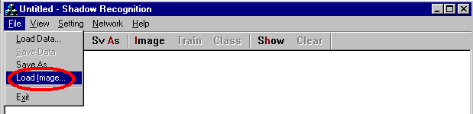

รูปที่ 1จ แสดงเมนู Load Image

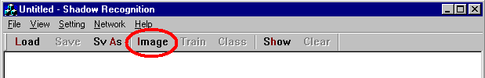

รูปที่ 2จ แสดงทูลบาร์ Image

โปรแกรมแสดงไดอะล็อกการเปิดไฟล์ขึ้นมา ซึ่งจะแสดงเฉพาะไฟล์นามสกุล *.bmp ดังรูปที่ 3จ

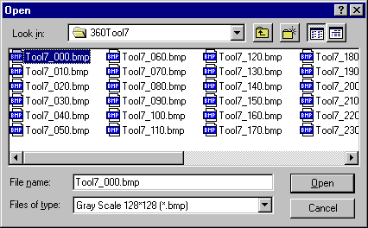

รูปที่ 3จ แสดงไดอะล็อกการเปิดภาพ

ทำการเลือกไฟล์วัตถุที่ต้องการ โปรแกรมจะทำการโหลดและประมวลผลภาพต่างๆและให้ผลลัพธ์ ดังรูปที่ 4จ
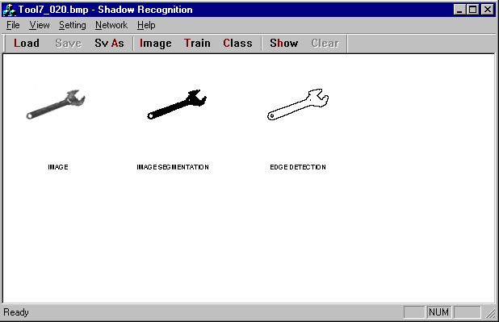

รูปที่ 4จ แสดงผลการประมวลภาพ

การสอนลักษณะของวัตถุให้โครงข่าย
โดยการเลือกเมนู Network \ Training ดังรูปที่ 5จ หรือเลือกทูลบาร์ Train หรือกด t ซึ่งจะสามารถสอนได้หลังจากมีการโหลดวัตถุแล้วเท่านั้น ดังรูปที่ 6จ

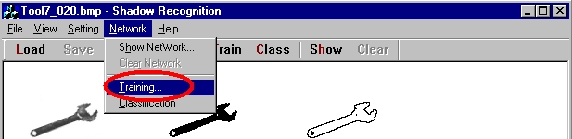

รูปที่ 5จ แสดงเมนู Training

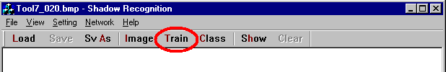

รูปที่ 6จ แสดงทูลบาร์ Train

จะปรากฏไดอะล็อกรับชนิดของวัตถุ ดังรูปที่ 7จ ให้ทำการป้อนชนิดวัตถุลงไปโดยความยาวไม่เกิน 40 อักขระหากป้อนเกิน 40 อักขระจะแสดงข้อความเตือน ดังรูปที่ 8จ

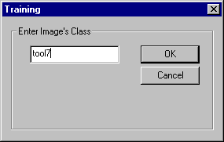

รูปที่ 7จ แสดงไดอะล็อกรับชนิดของวัตถุ

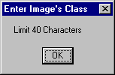

รูปที่ 8จ แสดงข้อความเตือนหากป้อนอักขระเกิน 40 ตัว

หลังจากป้อนชื่อแล้วกดตกลง โปรแกรมจะแสดงลักษณะเด่นของวัตถุที่ดึงมาสอนให้โครงข่าย ดังรูปที่ 9จ

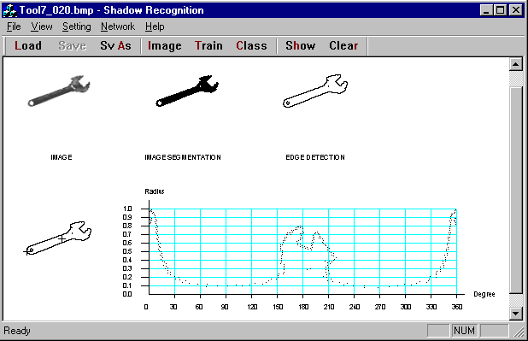

รูปที่ 9จ แสดงลักษณะเด่นที่ใช้สอน

การแยกชนิดวัตถุ
โดยการเลือกเมนู Network \ Classification ดังรูปที่ 10จ หรือเลือกทูลบาร์ Class หรือกด c ซึ่งจะสามารถแยกชนิดของวัตถุได้หลังจากมีการโหลดวัตถุแล้วเท่านั้น ดังรูปที่ 11จ

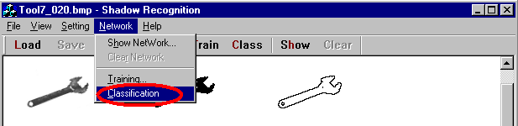

รูปที่ 10จ แสดงเมนู Classification

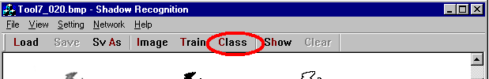

รูปที่ 11จ แสดงทูลบาร์ Class

โปรแกรมจะแสดงข้อความต่างๆ ตัวอย่างในการแยกชนิดของวัตถุ ดังรูปที่ 12จ
หากชนิดของวัตถุแอคทีพเพียงชนิดเดียวจะแสดงข้อความ “This Image ‘s Class is Tool6.”
หากไม่มีชนิดของวัตถุใดแอคทีพ จะแสดงข้อความ “Don’t Know.”
หากชนิดของวัตถุแอคทีพมากกว่าชนิดเดียวจะแสดงข้อความ “More Tham One Output Node Are Active.”
และแสดงลักษณะเด่นของวัตถุที่ดึงมาใช้แยกชนิดวัตถุ ดังรูปที่ 13จ

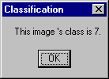

รูปที่ 12จ แสดงผลของการแยกชนิดวัตถุ

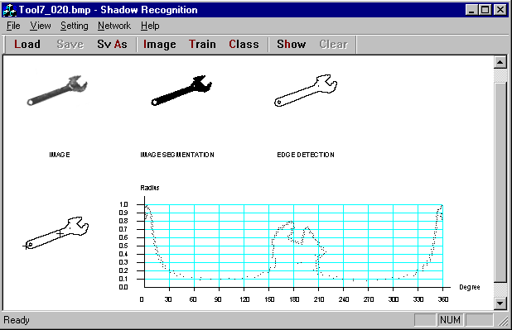

รูปที่ 13จ แสดงลักษณะที่ใช้ในการแยกชนิดวัตถุ

การบันทึกลักษณะที่ทำการเรียนรู้ลงไฟล์
โดยการเลือกเมนู File \ Save As ดังรูปที่ 14จ หรือกดทูลบาร์ Sv As หรือกด a ดังรูปที่ 15จ

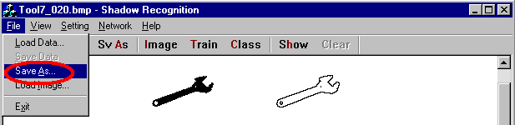

รูปที่ 14จ แสดงเมนู Save as

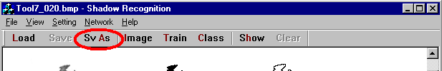

รูปที่ 15จ แสดงทูลบาร์ Sv As

หลังจากนั้นโปรแกรมจะแสดงไดอะล็อกการบันทึกไฟล์เป็นไฟล์นามสกุล RCE ดังแสดงในรูปที่ 16จ

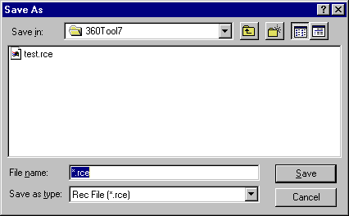

รูปที่ 16จ แสดงไดอะล็อกการบันทึกไฟล์ลักษณะของวัตถุ

การโหลดความรู้ลักษณะของวัตถุจากไฟล์
โดยการเลือกเมนู File \ Load Data ดังรูปที่ 17จ หรือกดทูลบาร์ Load หรือกด l ดังรูปที่ 18จ

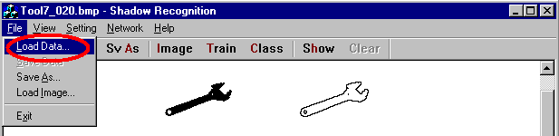

รูปที่ 17จ แสดงเมนู Load Data

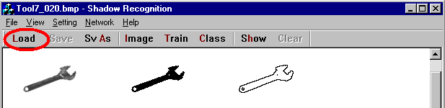

รูปที่ 18จ แสดงทูลบาร์ Load

โปรแกรมจะแสดงไดอะล็อกการเปิดไฟล์ข้อมูล เพื่อให้ทำการเลือกไฟล์ลักษณะข้อมูลที่ต้องการ ดังรูปที่ 19จ
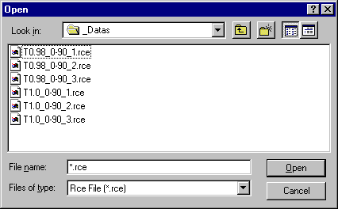

รูปที่ 19จ แสดงไดอะล็อกการเปิดไฟล์ลักษณะของวัตถุ

การบันทึกลักษณะที่ทำการเรียนรู้ลงไฟล์เดิม
โดยการเลือกเมนู File \ Save Data ดังรูปที่ 20จ หรือกดทูลบาร์ Save หรือกด s ดังรูปที่ 21จ

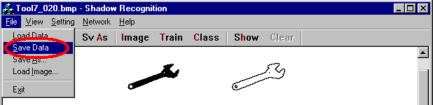

รูปที่ 20จ แสดงเมนู Save Data

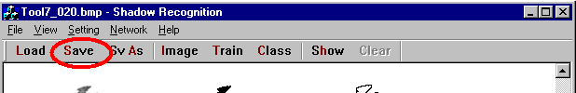

รูปที่ 21จ แสดงทูลบาร์ Save

ซึ่งโปรแกรมจะแสดงข้อมูลยืนยันความต้องการบันทึกการเปลี่ยนแปลง ดังรูปที่ 22จ หากเรากดตกลงก็จะทำการบันทึกทับ

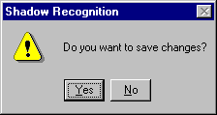

รูปที่ 22จ แสดงข้อความถามยืนยันการบันทึกการเปลี่ยนแปลง

การแสดงโครงข่าย
โดยการเลือกเมนู Network / Show Network ดังรูปที่ 23จ หรือ กดปุ่ม Show บนทูลบาร์ หรือกด h ดังรูปที่ 24จ

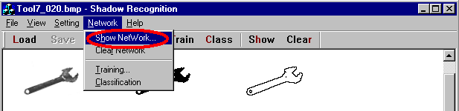

รูปที่ 23จ แสดงเมนู Show Network

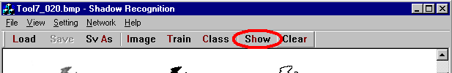

รูปที่ 24จ แสดงทูลบาร์ Show

ซึ่งโปรแกรมจะแสดงไดอะล็อกแสดงข้อมูลภายในโครงข่ายออกมา ดังรูปที่ 25จ

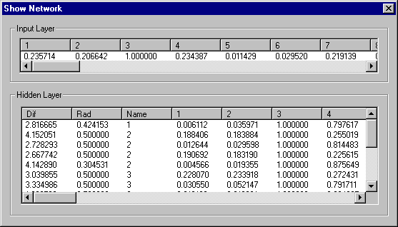

รูปที่ 25จ แสดงไดอะล็อกแสดงข้อมูลภายในโครงข่าย

การลบข้อมูลในโครงข่าย
โดยการเลือกเมนู Network / Clear Network ดังรูปที่ 26จ หรือกดปุ่ม Clear บนทูลบาร์ หรือกด r ดังรูปที่ 27จ

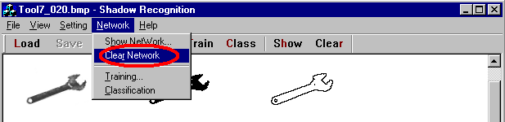

รูปที่ 26จ แสดงเมนู Clear Network

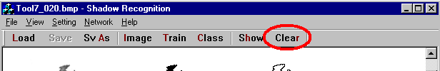

รูปที่ 27จ แสดงทูลบาร์ Clear

โปรแกรมจะแสดงไดอะล็อกยืนยันการลบข้อมูลในโครงข่าย ดังรูปที่ 28จ หากกดตกลงโปรแกรมก็จะทำการลบข้อมูลในโครงข่าย

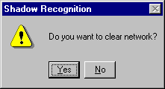

รูปที่ 28จ แสดงข้อความถามยืนยันการลบข้อมูลในโครงข่าย

